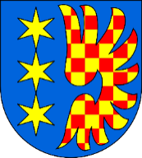
SULEJOVICE
✉ Obecní úřad Sulejovice, Náves čp. 5, 411 11 – Sulejovice | IČ: 00554839 | 📞Telefon: 417 633 443
💰 Bankovní spojení: KB Lovosice č.ú. 35820471/0100

OBEC

Informace k volbám do zastupitelstev obcí
konané ve dnech 9. a 10. října 2026

Obec Sulejovice informuje o minimálním počtu členů okrskové volební komise
pro obec Sulejovice.

Obec Sulejovice stanovuje minimální počet členů okrskové volební komise na 7 osob,
dle §18 odst. 1 zákona o správě voleb.

Obec Sulejovice bude mít pro volby do zastupitelstva obce stanovenu jednu okrskovou
volební místnost a to na adrese Kaplířova č. p. 49, Sulejovice (sál kulturního domu).

Sulejovice 10.8.2026 Masopust Jan v.r.
Starosta obce

